
МИНИСТЕРСТВО НАУКИ И ВЫСШЕГО ОБРАЗОВАНИЯ РФ

ФЕДЕРАЛЬНОЕ ГОСУДАРСТВЕННОЕ БЮДЖЕТНОЕ ОБРАЗОВАТЕЛЬНОЕ УЧРЕЖДЕНИЕ ВЫСШЕГО ОБРАЗОВАНИЯ «ЛИПЕЦКИЙ ГОСУДАРСТВЕННЫЙ ТЕХНИЧЕСКИЙ УНИВЕРСИТЕТ»

Институт компьютерных наук
Кафедра автоматизированных систем управления

ЛАБОРАТОРНАЯ РАБОТА №2
по дисциплине “Теоретические основы автоматизированного управления”
Подзадачи системы ТПП
Вариант 11.

Студент АС-21-1 | __________________ | Мосякин И. И.
 | (подпись, дата) | Станиславчук С. М.
Руководитель | __________________ | Качановский Ю.П.
 | (подпись, дата)

Липецк 2024г.

Задание

Задача сетевого планирования проекта с учетом нескладируемых ресурсов при минимизации уровней потребления дефицитных ресурсов и ограничениях на сроки выполнения проекта и используемые ресурсы. Решение либо методами случайного поиска, либо методом динамического программирования

Постановка задачи и математическая модель.

На предприятии осуществляется комплекс работ. Каждая работа начинается и завершается определенным событием, причем начаться работа может только тогда, когда завершены все работы, оканчивающиеся текущим событием. Множество событий и работ образуют сетевой граф.
Для каждой работы задается начальное и конечное событие V, время выполнения t, и интенсивность потребления ресурса r. Для всего комплекса работ задается ограничение на максимальное время выполнения T. Потребление ресурса в каждый момент времени рассчитывается как сумма потреблений ресурса для работ, которые выполняются в данный момент времени.
Входные данные:
1. Множество событий и работ:
События: V = { v₁, v₂, …, v_{n} }
Работы: J = { j₁, j₂, …, j_{m} }
Каждая работа jk характеризуется
Начальным событием: v_{start}(j_{k})
Конечным событием: v_{end}(j_{k})
Время выполнения: t(j_{k})
Потребление ресурса: r(j_{k})
2. Ресурсы:
Доступное количество ресурсов: R = { R₁, R₂, …, R_{p} }
Приоритет ресурсов: P = { P₁, P₂, …, P_{p} }, где P_{i} ∊ { 0, 1}
3. Ограничение на максимальное время выполнения:
T_{max} — максимальное время выполнения комплекса работ
Переменные:
1. Время начала и завершения работ
S(j_{k}) — время начала работы j_{k}
E(j_{k}) = S(j_{k}) + t(j_{k}) — время завершения работы j_{k}
2. Потребление ресурсов в момент времени t:
$\sum_{S\left(j_{k}\right)≤t<E\left(j_{k}\right)}{j_{k}}∊J∗r\left(j_{k}\right)$ - потребление ресурса R_{i} в момент времени t.
Ограничения:
1. Ограничение на доступные ресурсы:
$$C_{}\left(t\right)≤Ri​∀i∈1,2,…,p,∀t∈\left[0,Tmax​\right]$$
2. Ограничение на выполнение работ:
Работа j_{k} может начаться только после завершения всех работ, оканчивающихся в событии $v_{start}​\left(j_{k}​\right):$
$$S\left(j_{k}​\right)≥max$$
Целевая функция
Минимизация общего времени выполнения комплекса работ:
$$Minimize\max_{jk}​∈J​E\left(j_{k}​\right)$$
Алгоритм решения задачи:
1. Инициализация:
Устанавливаем $S\left(j_{k}\right)=0$ для всех работ
2. Планирование работ:
Для каждого момента времени t от 0 до T_max:
Вычислить потребление ресурсов C_i(t) для всех ресурсов R_i
Проверить выполнение ограничения на доступные ресурсы:
$C_{i}​\left(t\right)≤R_{i}​∀i$
Если ограничение нарушено:
Выбрать ресурс R_{max}​ с наибольшим потреблением среди приоритетных:
$$R_{max}​=argmax{\left(i\right)}_{\left(Pi​=1​\right)}​C_{i}​\left(t\right)$$
Если приоритетных ресурсов нет, выбрать ресурс с максимальным потреблением:
$$Rmax​={argmax}_{i}​\left(Ci​\left(t\right)\right)$$
Выбрать работу $j_{delay}​=argmax{\left(j_{k}​∈J\right)}_{\left(S\left(j_{k}​\right)≤t<E\left(j_{k}​\right)\right)}​​r\left(j_{k}​\right)$
Отложить выполнение работы $j_{delay}$, увеличив её время начала $S\left(j_{delay}\right)$
3. Обновление времени завершения
После каждого сдвига работы обновить время завершения всех работ:
$$E\left(j_{k}​\right)=S\left(j_{k}​\right)+t\left(j_{k}​\right)∀j_{k}​∈J$$
Если время завершения превышает T_{max}, завершить процесс
Отобразить итоговое состояние работ и распределение ресурсов

Тестовый пример решения задачи

Тестовый вариант.
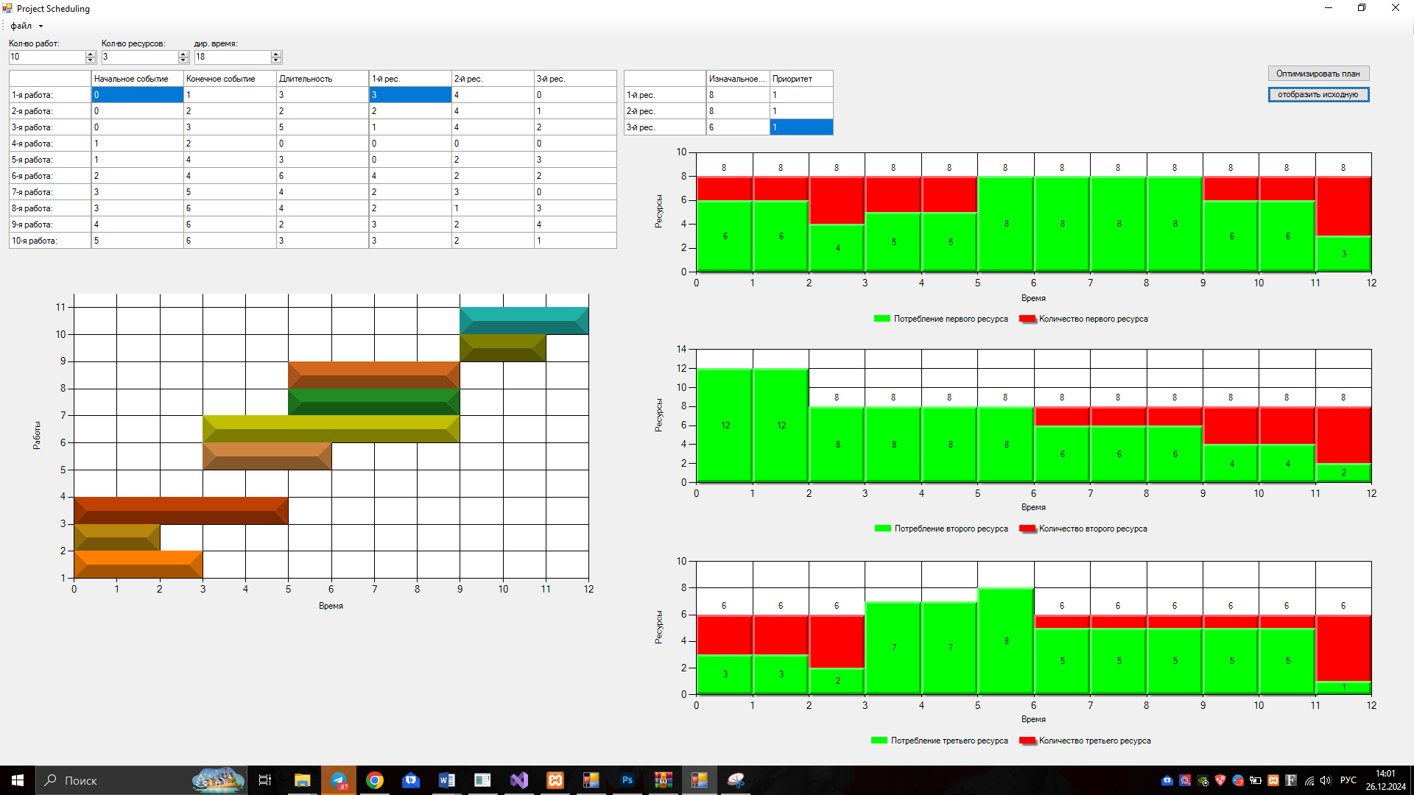
Рис. 1 – Входные данные.
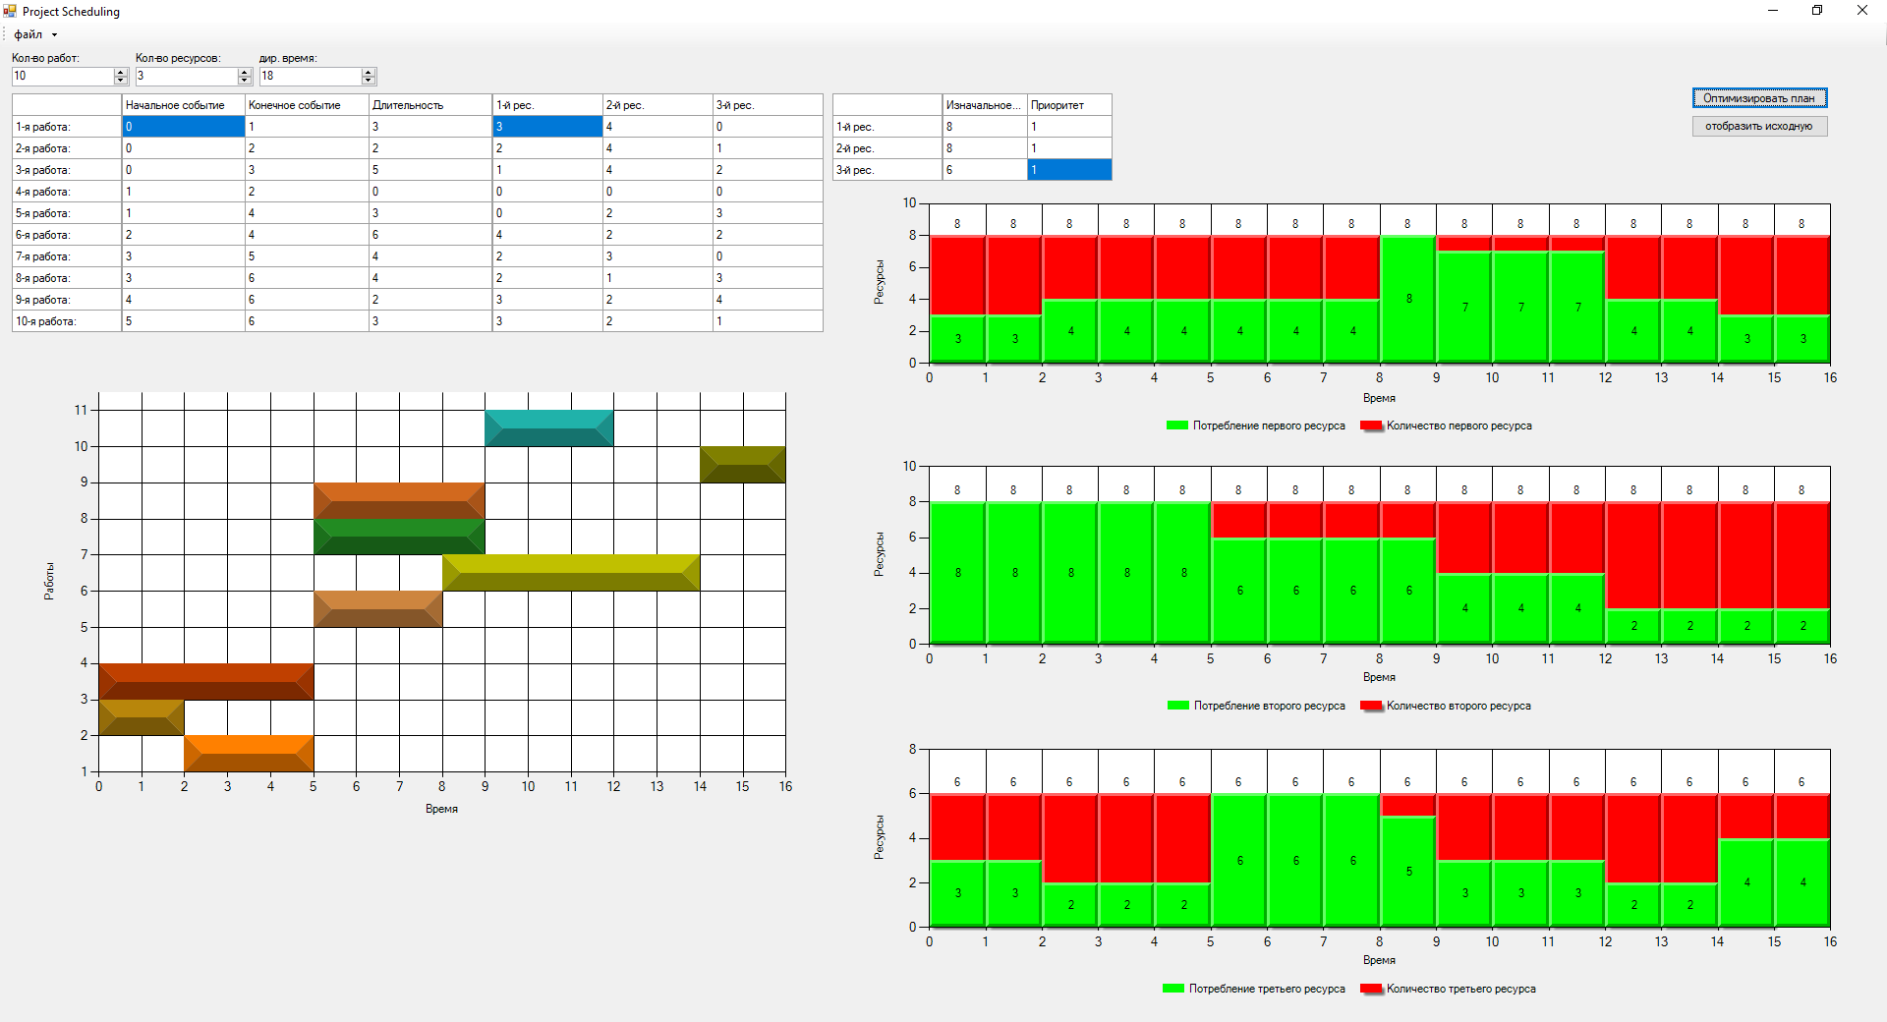
Рис. 2 – Результат выполнения программы, оптимальный план.

Список литературы

- Справочник по оптимизационным задачам в АСУ / В.А. Бункин, Д. Колев, Б.Я. Курицкий и др.—Л.: Машиностроение, 1984. 212с.
- Кудрявцев Е.М. Исследование операций в задачах, алгоритмах и программах—М.: Радио и связь, 1984.

